

**2017年关于国内生产总值的数据分析报告**

**云报告工作室**

**2021 年 05 月 19 日**

随着经济社会的发展，在大数据的社会，人们对国民总收入(亿元)的关注程度也越来越高。从平均值角度来讲，在2001年至2017年，国民总收入(亿元)平均值为399840.3882亿元。最高值和最低值也能在一定程度上代表数据的发展趋势，在这几年中，我国国民总收入(亿元)最大值曾达到831381.2亿元，最小值曾达到109276.2亿元。截至2017年，国民总收入(亿元)的值为831381.2亿元，该指标在2016年同期的值为743408.3亿元。与2016年同期相比增长了87972.9亿元，同比增长11.8337%，增长规模较为较强，变化率较上一年度上升3.5055个百分点。根据2001年至2017年中国民总收入(亿元)的统计数据，从变化率的角度来看，可以直观的得出，自从2001年以来，国民总收入(亿元)经历了一定程度的增长，2017年相比于2001年，增长了722105亿元。具体来说，从在最开始的2001年的数据为109276.2亿元，最后在2017年年末达到了831381.2亿元。

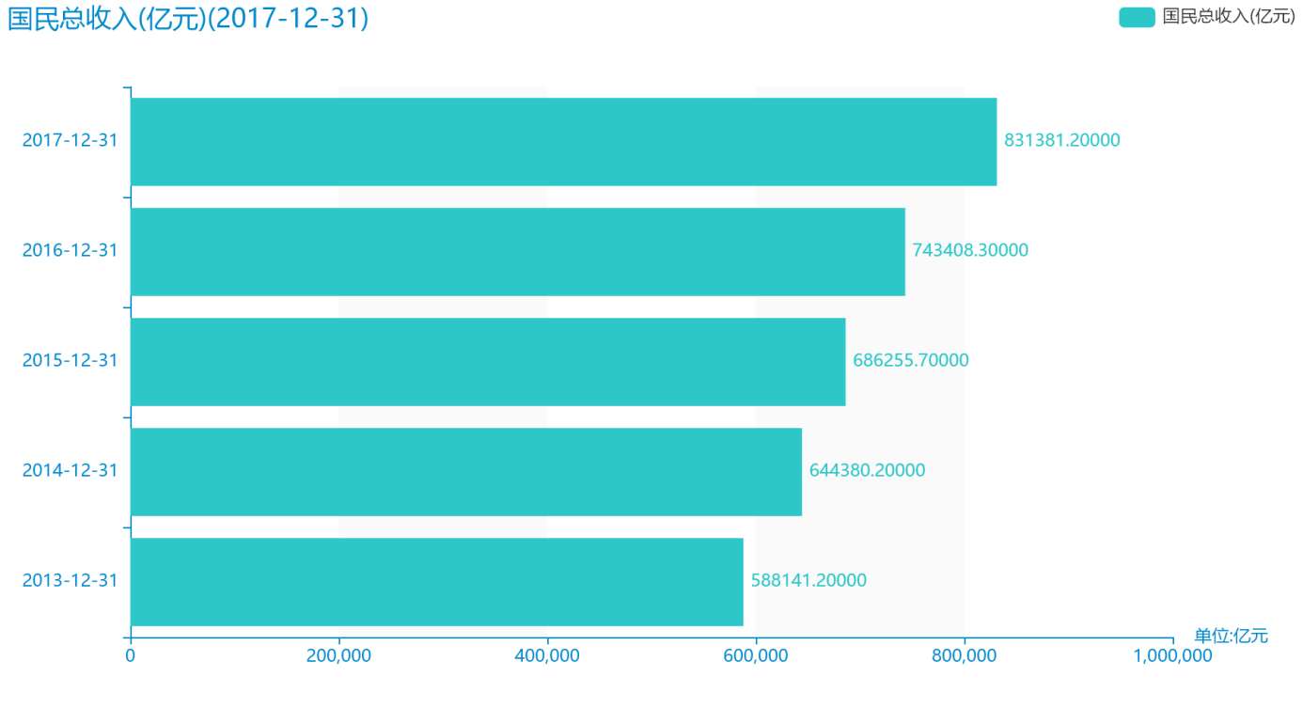

据最新统计数据显示，截至2017年，国内生产总值(亿元)的数据达到了832035.9亿元，该指标在2016年同期的数据为746395.1亿元。与2016年同期相比增长了85640.8亿元，同比增长11.4739%，增长规模较为较强，变化率较上一年度上升3.1214个百分点。根据2001年至2017年中国内生产总值(亿元)的统计数据，我们可以很直观的看出，自从2001年以来，国内生产总值(亿元)经历了一定程度的增长，2017年相比于2001年，增长了721172.8亿元。具体来说，从在最开始的2001年的数据为110863.1亿元，最后在2017年年末达到了832035.9亿元。从平均值和最大最小值的角度来分析，2001年至2017年期间，国内生产总值(亿元)平均值为401112.3353亿元。同时，由具体数据可知，在这几年中，我国国内生产总值(亿元)最大值曾达到832035.9亿元，最小值曾达到110863.1亿元。

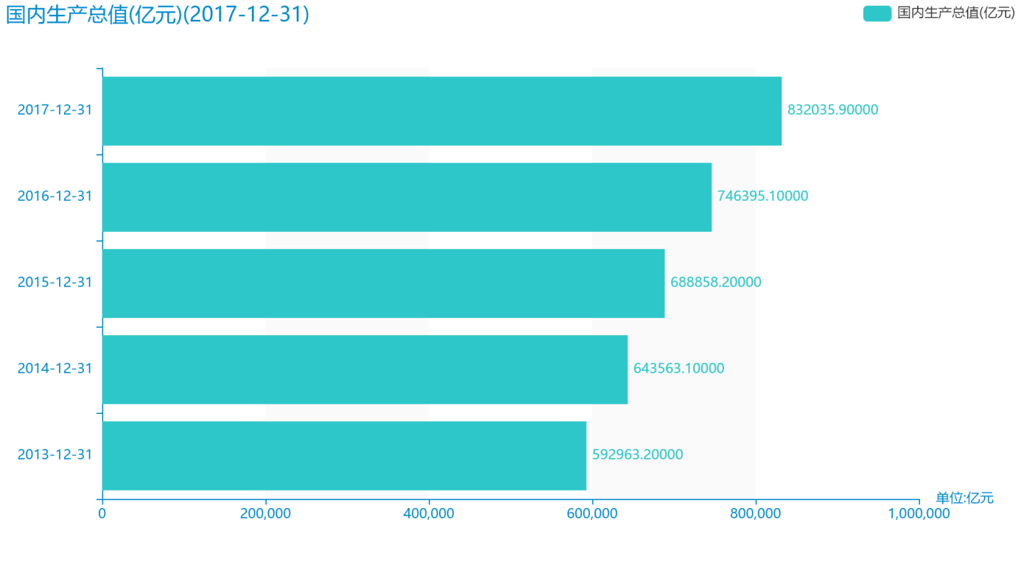

从最近五年最新的统计局数据来看，截止于2017年，第一产业增加值(亿元)达到62099.5亿元；2016年，该指标的数据达到60139.2亿元；2015年，该指标的数据达到57774.6亿元；2014年，该指标的数据达到55626.3亿元；2013年，该指标的数据达到53028.1亿元.根据所提供的数据来看，该指标最近五年增长了9071.4000亿元，变化率同比增长17.1068%。从历史数据角度来看，时间最久远一期的数据为2001年，具体统计数据为15502.5亿元。同时，总整体的角度来分析，在2001年至2017年期间，第一产业增加值(亿元)最大值曾达到62099.5亿元，最小值曾达到15502.5亿元，总体呈现为增长趋势。

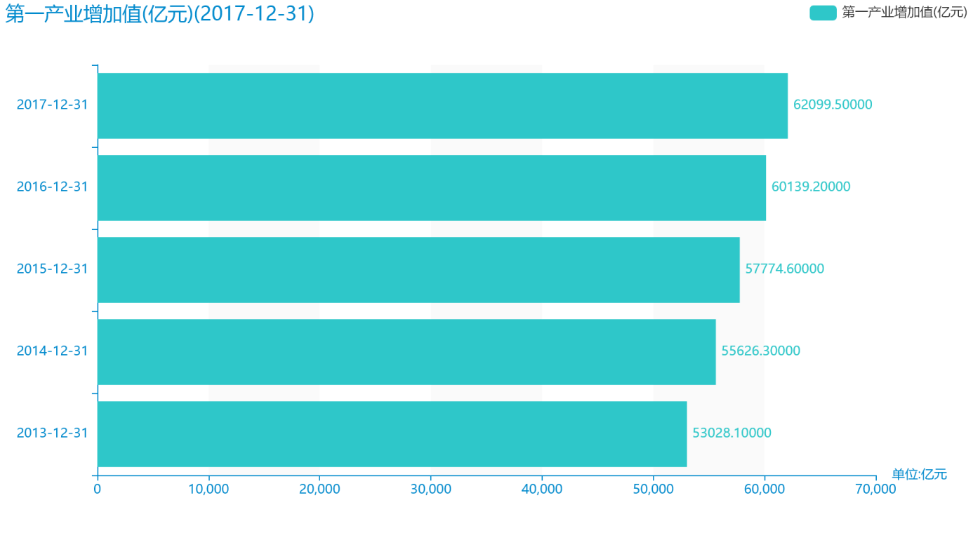

随着社会的发展，第二产业增加值(亿元)越来越收到广大民众的关注，统计局最新得出的统计数据如下。从宏观的数据大体来看，2001年至2017年期间，第二产业增加值(亿元)平均值为175342.3647亿元。从数据的峰值和谷值我们可以具体看出，在这几年中，我国第二产业增加值(亿元)最大值曾达到88082.2亿元，最小值曾达到104359.2亿元。截至2017年，第二产业增加值(亿元)的值为331580.5亿元，该指标在2016年同期的值为295427.8亿元。与2016年同期相比增长了36152.7亿元，同比增长12.2374%，增长规模较为较强，变化率较上一年度上升7.2296个百分点。根据2001年至2017年中第二产业增加值(亿元)的统计数据，从变化率的角度来看，我们可以从大体上看出，自从2001年以来，第二产业增加值(亿元)经历了一定程度的增长，2017年相比于2001年，增长了281921.1亿元。具体来说，从在最开始的2001年的数据为49659.4亿元，最后在2017年年末达到了331580.5亿元。

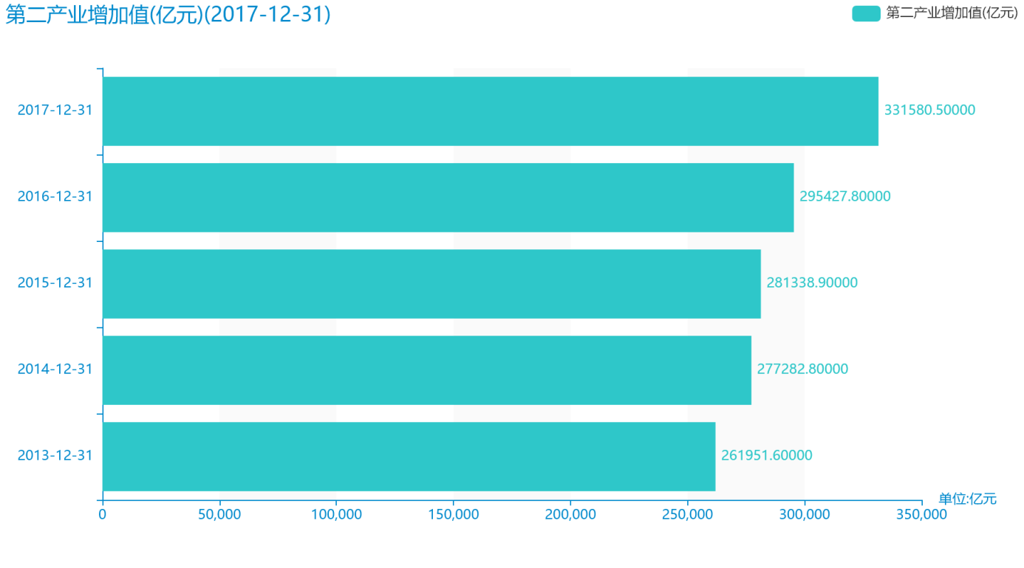

由计算数据可以得出，最近五年指标第三产业增加值(亿元)增长了160372.4000亿元，变化率同比增长57.6913%。 具体来说，截止于2017年，第三产业增加值(亿元)达到438355.9亿元；2016年，该指标的数据达到390828.1亿元；2015年，该指标的数据达到349744.7亿元；2014年，该指标的数据达到310654亿元；2013年，该指标的数据达到277983.5亿元。根据历史数据我们可以知道，在2001年，具体统计数据为45701.2亿元。同时，总整体的角度来分析，，在2001年至2017年期间，第三产业增加值(亿元)最大值曾达到91762.2亿元，最小值曾达到115787.7亿元，总体呈现为增长趋势。

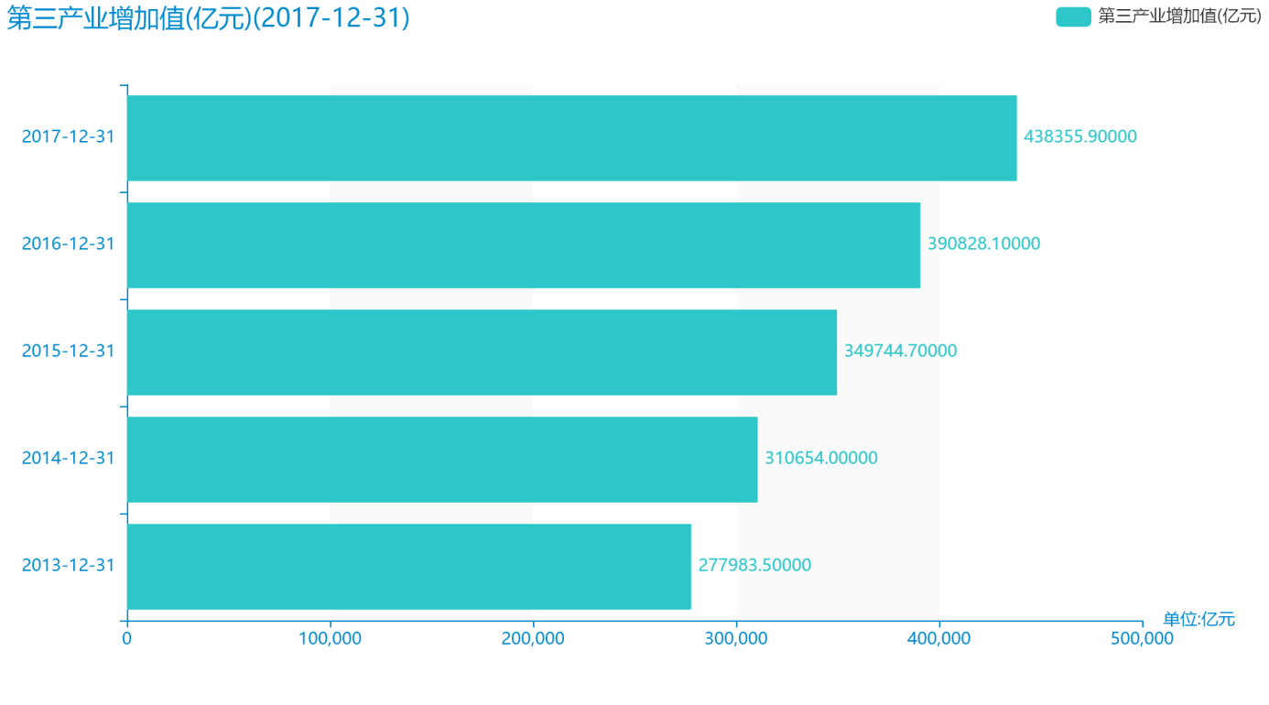

由最近获得的对人均国内生产总值(元)的统计结果可知，截至2017年，人均国内生产总值(元)的数据达到了60014元，该指标在2016年同期的数据为54139元。与2016年同期相比增长了5875元，同比增长10.8517%，增长规模较为较强，变化率较上一年度上升3.0845个百分点。根据2001年至2017年中人均国内生产总值(元)的统计数据，可以准确的看出，自从2001年以来，人均国内生产总值(元)经历了一定程度的增长，2017年相比于2001年，增长了51297元。具体来说，从在最开始的2001年的数据为8717元，最后在2017年年末达到了60014元。同时，还值得注意的是，2001年至2017年期间，人均国内生产总值(元)平均值为29734.5294元。同时，由具体数据可知，在这几年中，我国人均国内生产总值(元)最大值曾达到9506元，最小值曾达到10666元。

